Monographie
Kadalys

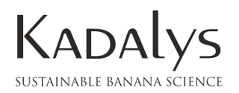

Sommaire
Historique 3
Tableaux de correspondance des annexes et des questions de gestion 4
Exemple de questions possibles relatives au thème 3 4
Organigramme 5
Produits 5
Points de vente 5
Valeurs et engagements 5
Certifications et labels 6
Partenaires producteurs 7
Données comptables 9
Annexe 1. Des cosmétiques bio à base de déchets de banane : rencontre avec la créatrice de Kadalys 11
Annexe 2. Kadalys, la marque cosmétique qui soutient l'économie circulaire aux Antilles en travaillant en partenariat avec les agriculteurs, récupère les déchets de bananes pour fabriquer ses produits ! 11
Annexe 3. La résilience par les huiles de banane, l'entrepreneuriat éthique de Kadalys 12
Annexe 4. Le processus de fabrication de crèmes Kadalys 13
Annexe 5. Cosmétiques bio et naturels : un marché de 972 M€ en France en 2020 14
Annexe 6. Le plan banane durable, moteur du progrès 14
Annexe 7. Les réseaux sociaux de la marque Kadalys 16
Annexe 8. Shirley Billot parle de Kadalys 22
Annexe 9. Avis de consommateurs 24

Historique
KADALYS est une société par action simplifiée, créée en 2012 par Shirley Billot en Martinique. Jusqu’en 2019, cette entreprise se nommait SHB SAS. Elle développe la marque éponyme de cosmétiques faites à partir de bananes. Dès l’enfance, Shirley Billot faisait son initiation à la pharmacopée créole en compagnie de sa mère, ce qui lui permit ensuite de valoriser les bienfaits de ces plantes.
La création des produits Kadalys démarre en 2010 par un programme de recherches dédié à l’étude des vertus du bananier. Il permet de développer des actifs cosmétiques appelés les « Musactifs » et de déposer plusieurs brevets. Ces actifs réduisent les tâches pigmentaires, les signes de l’âge et apaisent les inflammations de la peau. C’est en 2012 que les premiers produits voient le jour. Shirley Billot décide de se concentrer sur l’usage d’une formulation à base de molécules extraites de bananier. Les plantes utilisées, sont cultivées aux Antilles Françaises (à savoir la Guadeloupe et la Martinique) et sont d’origine biologique. Au fil des années, Shirley Billot choisit d’étendre sa marque avec une offre de produits, allant du soin du visage aux huiles capillaires.
La dirigeante, grâce à son réseau de mentors très solide et de grande notoriété réussit à développer la marque et son image. En effet, Shirley Billot fut boursière de la fondation FONTANET qui soutient des actions en faveur de l’enseignement et de la recherche en stratégie d’entreprise et favorise l’accès à HEC. La fondatrice fait partie d’Outre-Mer Network (une association d’entrepreneurs qui accompagne les futurs créateurs d’entreprise originaires d’outremer mais présents dans l’hexagone). Elle préside également une association nommée « Les jeudis de la stratégie ». La dirigeante a représenté la France au G20YEA 2019 au Japon et en 2020 en Arabie Saoudite, bénéficiant ainsi de l’écosystème de Citizen entrepreneurs. De même, Madame Billot, devient en mai 2022 administratrice du syndicat des entreprises de beauté, siégeant ainsi avec les leaders de la profession tels que L’Oréal, Sisley, LVMH…
Par ailleurs, en 2014, la marque Kadalys remporte le prix de l’Innovation Outremer et bénéficie d’une bourse du Boston Consulting group (cabinet international de conseils en stratégie). L’Oréal et Station F s’associent sous forme d’incubateur pour start-up de la beauté. Kadalys a intégré le programme proposé en 2018. Enfin, en Juillet 2021, Kadalys remporte la finale région Caraïbes du concours international « Entrepreneurship World Cup », qui récompense les meilleurs startups au monde. En 2021, elle est élue « Blue Beauty Brand » aux USA puis en 2022 « Sustainability Champion ».
La marque Kadalys est ainsi reconnue à l’échelle internationale pour son savoir-faire, de même que pour ses valeurs et ses engagements éco-responsables.

Tableaux de correspondance des annexes et des questions de gestion
Le tableau suivant montre les correspondances entre les thématiques des documents et les thèmes du programme. Les enseignants peuvent ainsi mobiliser la monographie pour illustrer un point du programme précis, en construisant une séquence spécifique au thème à partir des documents relatifs au thème.

Sciences de Gestion et Numérique, première STMG

Questions de gestion | Notions | Annexes concernées
Thème 2 : Numérique et intelligence collective
Le numérique crée-t-il de l’agilité ou de la rigidité organisationnelle ? | Processus : nature et représentation | Annexes 4 et 8
Thème 3 : Création de valeur et performance
Peut-on mesurer la contribution de chaque acteur à la création de valeur ? | Valeur partenariale | Partenaires producteurs, Partenaires institutionnels, Annexes 1, 2 et 6
 | Valeur perçue : image de marque, notoriété, satisfaction, qualité, indicateurs des médias sociaux, avis communautaires, recommandations, réputation | Valeurs et engagements, Annexes 7, 8 et 9
Thème 4 : Temps et risque
L’amélioration de la performance est-elle sans risque ? | Facteurs externes : évolution de la demande | Annexe 5
 | Empreinte environnementale | Valeurs et engagements, Certifications et labels, Annexes 1, 2 et 3

Exemple de questions possibles relatives au thème 3
- Déterminez la nature du résultat de l’entreprise (perte, bénéfice ou nul) ainsi que la valeur financière de KADALYS en année N.
- Étudiez les indicateurs de la valeur perçue des produits de la marque Kadalys. Qu’en pensez-vous ?
- Identifiez les différentes mesures mises en place par la dirigeante de KADALYS afin d’améliorer sa performance environnementale.

Organigramme

De la recherche développement jusqu’à la vente des produits, l’entreprise compte 10 salariés.

Produits
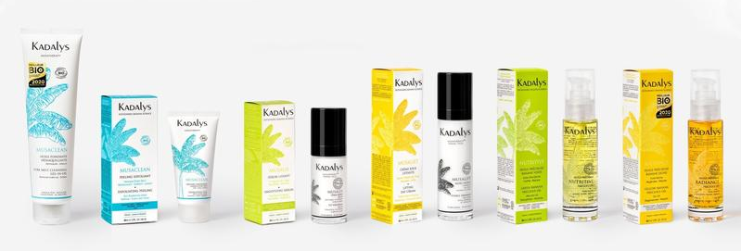
Source : www.kadalys.com

Les produits de la marque Kadalys sont déclinés sous forme de :
- Sérums et Crèmes
- Démaquillants, Nettoyants et Lotions
- Exfoliants et Masques
- Gels Hydro-alcooliques
- Soins Ciblés
- Huiles de Soins
- Crèmes de rasage et Soin de la Barbe
- Accessoires

Points de vente
Les produits Kadalys sont disponibles sur le site web de l’organisation, le showroom à Paris, les pharmacies et parapharmacies, les instituts de beauté, les magasins de cosmétiques, et sur les sites de e-commerce à l’international.

Valeurs et engagements
La dirigeante croit aux produits issus de ressources durables et souhaite contribuer à la construction d'une économie circulaire et participative. Ainsi les agros-déchets et co-produits générés par l’industrie agro-alimentaire et notamment la filière Banane de Guadeloupe et Martinique sont recyclés et valorisés.

Chaque année, près de 270 000 tonnes de bananes sont transportées en bateau vers l’Europe mais 15% d’entre elles, soit 40 000 tonnes ne seront jamais vendues car abîmées, imparfaites ou seules. L’idée est de redonner une seconde chance à ces bananes écartées par le circuit de distribution, ces « bananes oubliées, moches et célibataires » en les transformant en soins de qualité bons pour la peau des clients. La préservation des ressources naturelles est primordiale pour réduire son impact sur l’environnement et également soutenir une production française durable.
La matière première principale est issue du bananier. En effet, les composants bio-actifs sont des extraits huileux innovants issus de la peau et de la pulpe de bananes vertes, jaunes et roses. Toutefois, d’autres matières toujours d’origine naturelle et entièrement biologique sont utilisées. C’est le cas par exemple de l’aloe vera, le gingembre, la canne à sucre, l’avocat, le ricin, etc. La marque détient d’ailleurs de nombreuses certifications prouvant son engagement quant au bien-être et à la santé des clients, de même qu’au respect de l’environnement. Ainsi, l’ensemble des produits cosmétiques est dépourvu de conservateurs ou autres produits chimiques.

Enfin, les produits Kadalys sont synonymes d’une beauté diverse, exploratrice, curieuse des autres, soit « une beauté inclusive indifférente des origines, loin des stéréotypes ». L’entreprise valorise les différences et encourage toutes les femmes à s’aimer et s’accepter telles qu’elles sont.

Certifications et labels
Les cosmétiques Kadalys sont certifiés naturels et biologiques par ECOCERT, acteur français historique de la certification en agriculture biologique, avec :
- 95% minimum des ingrédients sont naturels ou d’origine naturelle
- 95% minimum des ingrédients végétaux sont issus de l’agriculture biologique
Les produits sont formulés sans silicones, colorants et parfums de synthèse, parabènes, glycols (solvants) et ingrédients d’origine animale.
Le label COSMOS Organic reprend les principes du référentiel ECOCERT et ajoute d’autres critères tels que 5% maximum des ingrédients utilisés comme agents de conservation approuvés dans une liste restrictive, 20% minimum du produit fini sont issus de l’agriculture biologique, ainsi que des ingrédients biodégradables.

100% des étuis sont imprimés à partir de papier et de carton issus de filières responsables et de forêts gérées durablement labelisés FSC. De plus, les notices sont imprimées à l’intérieur des étuis des cosmétiques pour économiser du papier. Afin de préserver l’environnement, 100% des emballages sont recyclables. Enfin, les trousses beauté et les « tote bags » en coton certifié OEKO-TEX sont 100% biodégradables, recyclables et réutilisables.
L’entreprise a rejoint le collectif MAKE FRIDAY GREEN AGAIN afin de promouvoir une consommation consciente et plus responsable. L’objectif étant d’encourager la communauté à reprendre son pouvoir en réparant, recyclant et revendant les objets superflus.
Les produits sont certifiés végan c’est-à-dire sans ingrédients d’origine animale, et respectent les valeurs défendues par l’association One Voice.

Les cosmétiques Kadalys sont approuvés par le programme Leaping Bunny (détenu par Cruelty Free International). Ils n’ont donc pas été testés sur des animaux.
Partenaires producteurs
Shirley Billot a mis en place une collaboration avec les producteurs de l’Union des Groupements de Producteurs de Bananes de Guadeloupe et de Martinique afin d’obtenir sa matière première : les bananes. Cela lui permet d’avoir une meilleure traçabilité de sa ressource et de prôner une qualité biologique sans pesticide. A noter que 100% des producteurs Martiniquais sont actionnaires de la société via BANAMART.
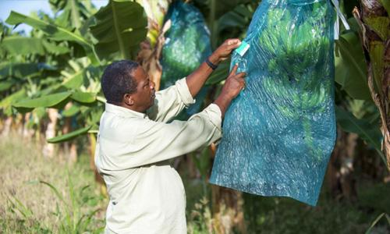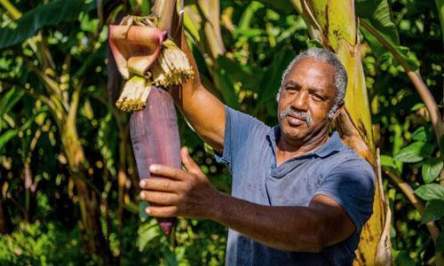
Louis Daniel BERTHOME Tino DAMBAS
Le François – Martinique Capesterre – Guadeloupe
Producteur de la banane rose Producteur De La Banane Verte
Président de la Chambre d'Agriculture
de la Martinique

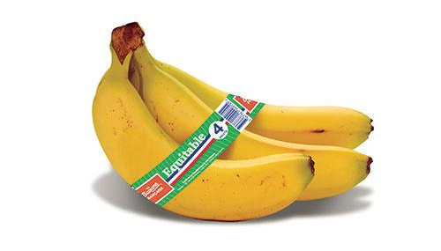
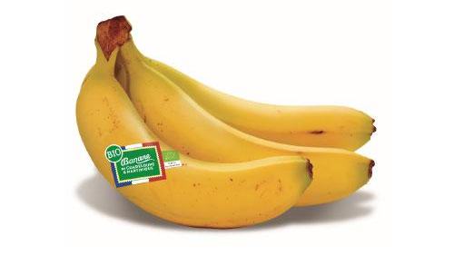

La banane bio de Martinique et Guadeloupe La banane française équitable
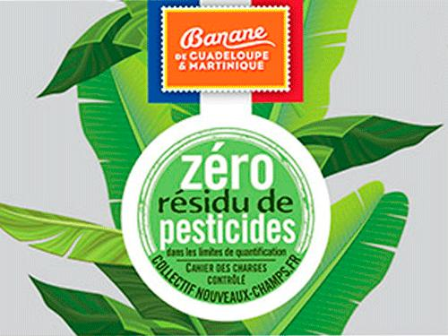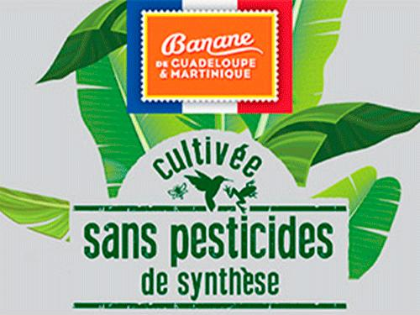
Source : www.kadalys.com

Partenaires institutionnels
- Régional
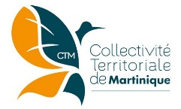

- Services de l’Etat

- Financement européens

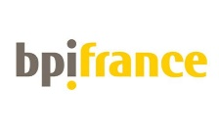
- Etablissements publics à caractère industriel, commercial et financier
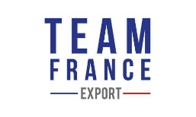
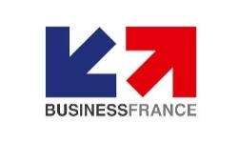
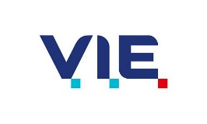
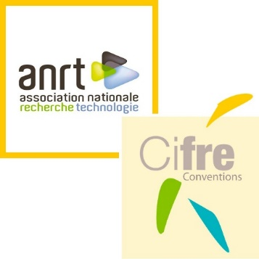
- Etablissements publics de recherche
Source : www.kadalys.com

Données comptables
- Compte de résultat
CHARGES | Année N-1 | Année N | PRODUITS | Année N-1 | Année N
Charges d’exploitation | 324 540 | 322 062 | Produits d’exploitation | 664 405 | 683 213
Achats de matières premières | 60 897 | 52 412 | Ventes de produits finis | 545 500 | 570 890
Autres achats et charges externes | 42 389 | 45 811 | Ventes de marchandises | 118 905 | 112 323
Impôts | 6 340 | 6 709
Charges de personnel | 192 505 | 192 367
Amortissements | 22 409 | 24 763
Charges financières | 77 254 | 85 290 | Produits financiers | 12 688 | 14 347
Intérêts bancaires | 77 254 | 85 290 | Revenus des placements financiers | 12 688 | 14 347
Charges exceptionnelles | 0 | 0 | Produits exceptionnels | 8 000 | 0
Sur opération de gestion | 0 | 0 | Sur opération de gestion | 8 000 | 0
Total des charges | 401 794 | 407 352 | Total des produits | 685 093 | 697 560
BENEFICE | 283 299 | 290 208 | PERTE | 0 | 0
Total général | 685 093 | 697 560 | Total général | 685 093 | 697 560

- Bilan comptable
ACTIF |  |  | PASSIF
 | N-1 | N |  | N-1 | N
ACTIF IMMOBILISE | 634 683 | 795 537 | CAPITAUX PROPRES | 447 385 | 697 011
Immobilisations incorporelles | 54 528 | 54 528 | Capital | 118 182 | 118 182
Immobilisation corporelles | 518 399 | 680 516 | Réserves | 45 904 | 18 621
Immobilisations financières | 61 756 | 60 493 | Résultat | 283 299 | 290 208
 |  |  | Subvention d’investissement | 0 | 270 000
ACTIF CIRCULANT | 56 362 | 73 002 | EMPRUNTS ET DETTES | 243 660 | 171 528
Stocks | 32 960 | 43 485 | Emprunts bancaires | 223 700 | 163 028
Créances | 17 757 | 24 940 | Dettes fournisseurs | 14 267 | 8 500
Autres actifs circulants | 5 645 | 4 577 | Autres dettes | 5 693 | 0
TOTAL ACTIF | 691 045 | 868 539 | TOTAL PASSIF | 691 045 | 868 539

Annexe 1. Des cosmétiques bio à base de déchets de banane : rencontre avec la créatrice de Kadalys
Shirley Billot a conçu une marque de produits cosmétiques bio à base de déchets de banane. Un projet d’économie circulaire lancé en Martinique, confirmé en Asie, aux États-Unis et bientôt dans les rayons français. […]

La plante aux mille usages
Et dans le jardin créole, la banane pavane. […] Dans l’économie locale, ça signifie aussi le premier employeur avec 600 exploitations et 10 000 emplois directs et indirects. Un pilier dans des départements aux fragilités sociales endémiques. « Investir dans la chimie verte, c’est une façon de valoriser la richesse des îles, le travail des planteurs et participer à l’économie circulaire : nous nous engageons à utiliser les déchets de la filière agroalimentaire de la banane ».

En résumé : « C’est prendre soin des peaux avec des bananes moches ». Car sur les 270 000 tonnes de ce fruit transportées vers l’Europe et les grandes surfaces ou marchés, 40 000 restent de côté parce qu’abîmées, ou « célibataires » (détachées du pédoncule central). Shirley Billot les récupère, qu’elles soient vertes, jaunes ou roses, et extrait leurs bioactifs huileux pour faire des produits aux vertus cicatrisantes, anti-âge, brevetés et certifiés par le label Cosmébio. « Et garantis sans chlordécone », devance-t-elle quand vient la question de ce pesticide, poison des îles. « La molécule intoxique la terre mais ne migre pas dans le bananier ». Un sujet qu’elle maîtrise, sa mère ayant été une des premières lanceuses d’alerte sur ce scandale.
Soutenue par la Collectivité territoriale de la Martinique, adoubée par le Cirad (recherche agronomique), reconnue par des marques comme L’Oréal ou sélectionnée par le Black Founders Immersion, un programme financé par Google, Shirley vend ses produits au Japon, aux États-Unis, bientôt en Chine et en France métropolitaine. Un marché national qui a flairé, bien après les autres, l’originalité de son « business tropical chic ».
Source. Ouest-France, Décembre 2020
https://www.ouest-france.fr/economie/entreprises/des-cosmetiques-bio-a-base-de-dechets-de-banane-rencontre-avec-la-creatrice-de-kadalys-7074730

Annexe 2. Kadalys, la marque cosmétique qui soutient l'économie circulaire aux Antilles en travaillant en partenariat avec les agriculteurs, récupère les déchets de bananes pour fabriquer ses produits !
Chaque année c’est près de 270 000 tonnes de bananes qui sont transportées en bateau vers l’Europe. Mais 15% d’entre elles, soit 40 000 tonnes ne seront jamais vendues car abîmées, imparfaites ou seules. […]
Une marque engagée et éco-consciente dont l’objectif est de mettre en place une filière d'éco extraction circulaire, éthique, à haute valeur ajoutée à partir de bananes françaises « oubliée ». C’est en collaborant main dans la main avec les producteurs locaux de Martinique et de Guadeloupe, que la fondatrice participe à la revalorisation de la filière, à réduire le gaspillage alimentaire et à la préservation de l'environnement.
En combinant son désir de valoriser les vertus cosmétiques ancestrales du Bananier et sa passion pour la chimie verte, Shirley Billot, a développée de nouveaux actifs brevetés, issus de la pharmacopée créole et de son programme de recherche, les « Musactif ». De véritables boucliers anti-âge préservant la jeunesse de la peau et favorisent la synthèse du collagène et de l’élastine. […]

KADALYS incarne sa vision d'une entreprise bienveillante qui s'inscrit dans son temps et dont les piliers sont l'économie circulaire, la chimie verte et le capitalisme inclusif. Au-delà de la beauté holistique, c'est une vision de la beauté qui s'engage, donne du sens, partage et préserve.

Quelques dates :
- En 2010, elle lance un programme de recherche pour étudier les vertus du bananier et développe des actifs cosmétiques inédits les « Musactif ».
- En 2012, elle lance Kadalys, la première marque éco-consciente aux actifs brevetés de Bananier : des soins alliant technicité, authenticité et raffinement.
- En 2012, SHB SAS a été nominée lors de la 14ème édition du concours national des entreprises innovantes organisé par le ministère de la recherche.
Kadalys est nominée au EBIA et comme marque émergente lors du salon BEYOND BEAUTY
- En 2013, Kadalys reçoit le Beauty Awards de la presse et celui de la marque émergente lors du salon BEYOND BEAUTY et 3 Victoires de la Beauté
- En 2014, Kadalys reçoit 2 Victoires de la Beauté et 2 Observatoires des Cosmétiques
- Depuis 2016, Shirley Billot est Présidente de l’association « Les jeudis de la stratégie »
- En 2017, elle reçoit le prix "Coup de cœur" du Trophée "les Espoirs du Management"
- En 2017, elle reçoit l’Ordre National du Mérite pour ses actions de valorisation de la filière Banane.
- En mai 2019, elle est invitée à représenter la France et l'Outremer au G20 Young Entrepreneur Alliance au Japon, où elle intervient pour parler de sa vision du capitalisme inclusif.
Source. Top OutreMer, Janvier 2021
https://www.topoutremer.com/martinique/petites-annonces-7/item/20760
________________________________________________________________________________

Annexe 3. La résilience par les huiles de banane, l'entrepreneuriat éthique de Kadalys
Shirley Billot est la créatrice de l'entreprise Kadalys, très engagée dans l'unité des combats pour les animaux humains comme non humains et pour la planète, à notre image. Ses produits biologiques et véganes basés sur les huiles de banane, ont reçu le label One Voice, gage de qualité et d'engagement. […]

Vous avez réussi à lier développement durable et économie circulaire, c'est bien cela ?
Oui ! Cette industrie de la banane entraîne énormément de pertes. C'est un gâchis invraisemblable : 40 000 tonnes de bananes sont jetées ! Que ce soient les bananes seules, ou légèrement abîmées, la filière ne fait pas dans la dentelle : c'est poubelle. Pour plaisanter, je les appelle les moches et les célibataires. Elles ne se vendront pas sur les étalages des supermarchés ou des épiceries. Et pourtant, rendez-vous compte, à un euro le kilo, ce sont des déchets à très haute valeur ajoutée ! De là est née mon idée de transformation de ces déchets en richesse, les utiliser pour les valoriser surplace. […]

Quelles sont les vertus des huiles de banane que vous exploitez dans vos produits ?
En fonction de la partie de la plante et du type de banane utilisé, différents usages sont possibles. Mais les huiles de bananes, verte, jaune ou rose à peau pourpre, sont plus ou moins grasses, et regorgent de vertus diverses en fonction de laquelle on choisit : apaisante, dépigmentante, détoxifiante, anti-âge... Elles sont très riches en antioxydants (jusqu'à vingt fois plus que l'huile d'argan ou que l'huile d'olive pour la banane jaune, cinquante fois plus pour la rose), en DHEA, en phytostérols... Elles sont donc parfaites pour les peaux sensibles ou allergiques qui ont besoin d'être hydratées et apaisées (eczéma, psoriasis), elles sont réparatrices (brûlures, cicatrices, vergetures), détoxifiantes (antipollution, acné). Tous les produits de Kadalys partent de cette magnifique plante, le bananier.

Pourquoi ces vertus naturelles sont-elles restées si mal connues jusqu'à présent ?
En fait, en Australie, on utilise les molécules issues de la banane en médecine depuis toujours contre l'eczéma, le psoriasis, les cicatrices, les brûlures, les tâches de vieillesse, l'acné, etc. Là-bas, cette médecine n'est pas qualifiée de traditionnelle, avec tous les soupçons de charlatanisme ou de superstition qu'on peut y mettre. Depuis bien longtemps à Cuba on exploite les principes actifs des plantes qui poussent sur place (comme la goyave par exemple).
Mais en Martinique, cela s'explique par un enracinement dans l'histoire et la culture des Antilles. Au temps de l'esclavage en France, l'ordonnance royale de 1736 a obligé tout propriétaire d'esclaves à planter 25 bananiers par esclave et à leur laisser la possibilité de les cultiver, pour leur éviter de mourir de faim. C'est pour ça qu'on a appris à tout exploiter dans la banane, jusqu'aux feuilles pour la cuisson ou le tissage de chapeaux, de sacs, et bien entendu qu'elle est devenue le végétal le plus important de notre région ! Mais en revanche, la médecine traditionnelle, elle, était interdite, de la période de l'esclavage jusqu'en 2011 ! On ne pouvait pas la pratiquer ni même écrire les recettes, elle était seulement transmise en famille. Pas étonnant que je n'aie même pas eu connaissance des vertus de la banane jusqu'à l'âge adulte. C'est la résilience du peuple d'un département français dont on parle.

Pourquoi avoir cherché à obtenir le label One Voice ?
Ma mère a toujours fait un fort lobbying environnemental sur la Martinique. Sur l'eau, l'environnement, les animaux, et j'y ai toujours été sensible. C'est du bon sens pour moi. C'est important que mes produits soient à la fois bios, n'aient pas d'impact négatif sur les animaux, que même les emballages soient raisonnés.

Pour moi, le label One Voice rassure encore plus le consommateur sur mon engagement et celui de la marque. Oui, Kadalys fait des déchets des richesses, se base sur l'économie circulaire, et le développement durable, mais cela ne suffit pas de le dire, il faut le prouver. Beaucoup de clients demandaient une garantie supplémentaire à notre parole. Ce label est une validation d'absence de tests sur les animaux. Et le tigre de One Voice est une image qui me plaît d'autant plus qu'il est volontaire et mordant, il ne fait pas pitié !

Source. One Voice, Décembre 2018, J. Mothé
https://one-voice.fr/fr/blog/la-resilience-par-les-huiles-de-banane-lentrepreneuriat-ethique-de-kadalys.html

Annexe 4. Le processus de fabrication de crèmes Kadalys

Source Auteure

Annexe 5. Cosmétiques bio et naturels : un marché de 972 M€ en France en 2020
La « clean beauty » fait désormais l’objet d’un véritable engouement en France dans un secteur de l’hygiène-beauté plutôt déprimé. Au risque de parfois friser le greenwashing. Aujourd’hui, les ventes de cosmétiques bio et naturels (+8% à 972 millions d’euros en 2020) représentent 6,4% du marché. Demain, leur poids dans l’univers des cosmétiques augmentera de 2 points à 8,5% en 2023 grâce à des ventes qui vont bondir de 12% par an en valeur pour frôler les 1,4 milliard d’euros en fin de période. Les Français veulent en effet des produits plus responsables et meilleurs pour la santé. Et les moteurs de croissance ne manquent pas entre le développement considérable de l’offre dans les circuits de distribution, le foisonnement d’innovations des laboratoires et le poids croissant des millenials dans la population de consommateurs. Dans ce contexte, l’enthousiasme pour les cosmétiques bio et durables a toutes les chances de s’imposer comme un phénomène durable.
Source. XERFI, Mai 2021, B. Samarcq
https://www.xerfi.com/blog/Cosmetiques-bio-et-naturels-un-marche-de-14-Md%e2%82%ac-a-l-horizon-2023_1154

Annexe 6. Le plan banane durable, moteur du progrès

« Œuvrer pour la Terre, les Hommes et l’économie »
Le 5 décembre 2008, le Plan Banane Durable a été signé entre la filière Banane de Guadeloupe & Martinique, le ministère de l’Agriculture et les collectivités locales. La volonté de notre filière est de réaffirmer son engagement pour une agriculture durable. Le Plan Banane Durable II est donc mis en place et pérennise le travail réalisé ces 7 dernières années. Le partage des savoirs faire est aussi assuré avec un plan de coopération, le programme européen INTERREG IV. Notre filière est résolument tournée vers l’agriculture de demain.

La protection de l’environnement et de la biodiversité
La filière fait régulièrement évoluer ses pratiques pour améliorer la préservation de l’air, de l’eau et de la terre et favoriser la biodiversité dans ses plantations. Beaucoup d’espèces sont de retour en Bananeraie ! Ces pratiques, plus respectueuses de l’environnement, sont indispensables pour préserver les qualités du terroir des départements de Guadeloupe et Martinique.
Aujourd’hui, nous devons lutter sur tous les fronts : énergie, transports, déchets, modes de production et de consommation… En France, de plus en plus d’agriculteurs se mobilisent pour transformer leurs pratiques et améliorer leur impact environnemental. En Guadeloupe et en Martinique, près de 6 000 hommes et femmes se battent et innovent pour produire la banane la plus vertueuse, celle qui répond strictement aux normes européennes. Ces efforts portent leurs fruits et renforcent la biodiversité aux Antilles.
Le Plan banane durable avec la création de l’IT2 (Institut Technique Tropical), la collaboration avec le Cirad et le travail des producteurs a révolutionné nos pratiques et changé notre vision de l’agriculture.

Les premiers résultats
- -71% de l’usage des produits phyto en Martinique entre 1996 et 2019 et -50,3% en Guadeloupe entre 2006 et 2019
- Création de la banane Cirad 925 tolérante à la cercosporiose et obtenue par la sélection variétale et l’hybridation naturelle
- Généralisation de l’assainissement des sols par la jachère.
- Utilisation des pièges à charançons pour une lutte sans impact sur l’environnement.
- Utilisation de couverts végétaux et de plantes de services
- Effeuillage sanitaire contre la cercosporiose noire
- Amélioration de la qualité, 80% de la production certifiée Globalgap.
- Inventaire et protection de nos espèces endémiques, servir la biodiversité
- Retour de prédations naturelles et de l’équilibre biologique.

La responsabilité sociale
« Former nos producteurs à l'agriculture durable »
Des formations aux meilleures pratiques agricoles sont dispensées aux producteurs et la coopération régionale et le partage des connaissances sont privilégiés avec l’aide de l’institut technique tropical (IT2), du CIRAD, et de l’INRA. Par ailleurs la filière a financé avec l’organisme paritaire Fafsea 500 000 heures de formation professionnelle ces 5 dernières années. Ces formations sont essentielles pour favoriser les évolutions de carrière et développer les compétences des producteurs et des salariés.

Améliorer les conditions de travail
L’utilisation de palettiseurs automatiques, dans les mûrisseries de notre réseau Fruidor Banane, permet d’améliorer les conditions de travail des opérateurs.

La pérennité économique
Par l’importance de ses surfaces agricoles, les emplois directs et indirects générés (10 000) et le volume de ses activités, la filière est le premier employeur agricole de Guadeloupe et de la Martinique. L’adoption de meilleures pratiques agricoles par tous les planteurs permet une augmentation de la part des bananes sous label de qualité et donc une meilleure valorisation de la production.

Un moteur de l’économie antillaise
De par son étendue en termes de surface agricole, les emplois que génère notre filière et le volume de ses activités, la Banane de Guadeloupe & Martinique occupe un rôle majeur dans l’économie globale des deux îles et s’engage sur l'avenir.

Maintenir et développer l’emploi
Les Antilles sont un petit territoire, exposé à de nombreux aléas climatiques et où il est difficile de développer des activités industrielles pourvoyeuses d’emploi. Notre filière a le devoir de tout faire pour pérenniser et développer l’emploi en :
- garantissant un niveau d’activité constant tout au long de l’année, quels que soient les conditions de marché ou les aléas climatiques ;
- développant les compétences tout au long de la vie des salariés, pour leur permettre de progresser dans leur parcours professionnel.

Cette volonté de solidité de la filière assure aux salariés agricoles un emploi sûr toute l’année, car contrairement à de nombreux fruits, la Banane n’est pas le fruit d’une seule saison !
Être un moteur de la dynamique commerciale et exportatrice des Antilles
Chaque semaine, un bateau rempli de bananes part vers l’Europe – 250 conteneurs, soit 5 000 tonnes de fruits, c’est-à-dire 27 millions de bananes ! La quantité de bananes expédiée de Guadeloupe et de Martinique est à ce point considérable, qu’elle a contribué à la mise en place d’une ligne de fret Antilles – Métropole spécialement dédiée.
Pour convoyer cette production qui représente en moyenne 75% des échanges entre les Antilles et la métropole, un partenariat avec le transporteur maritime CMA CGM a été établi conduisant à cette situation inédite dans le monde. Ce partenariat étroit nous permet également de travailler communément sur les engagements environnementaux.
Cet axe d’échanges commerciaux fonctionne dans les deux sens : une fois déchargé, le bateau repart vers les Antilles avec, à son bord, des produits et denrées indispensables à la vie sur place et ne pouvant être produites localement. […]
Source. Banane de Guadeloupe et Martinique
https://www.bananeguadeloupemartinique.com/notre-filiere/

Annexe 7. Les réseaux sociaux de la marque Kadalys
- Facebook
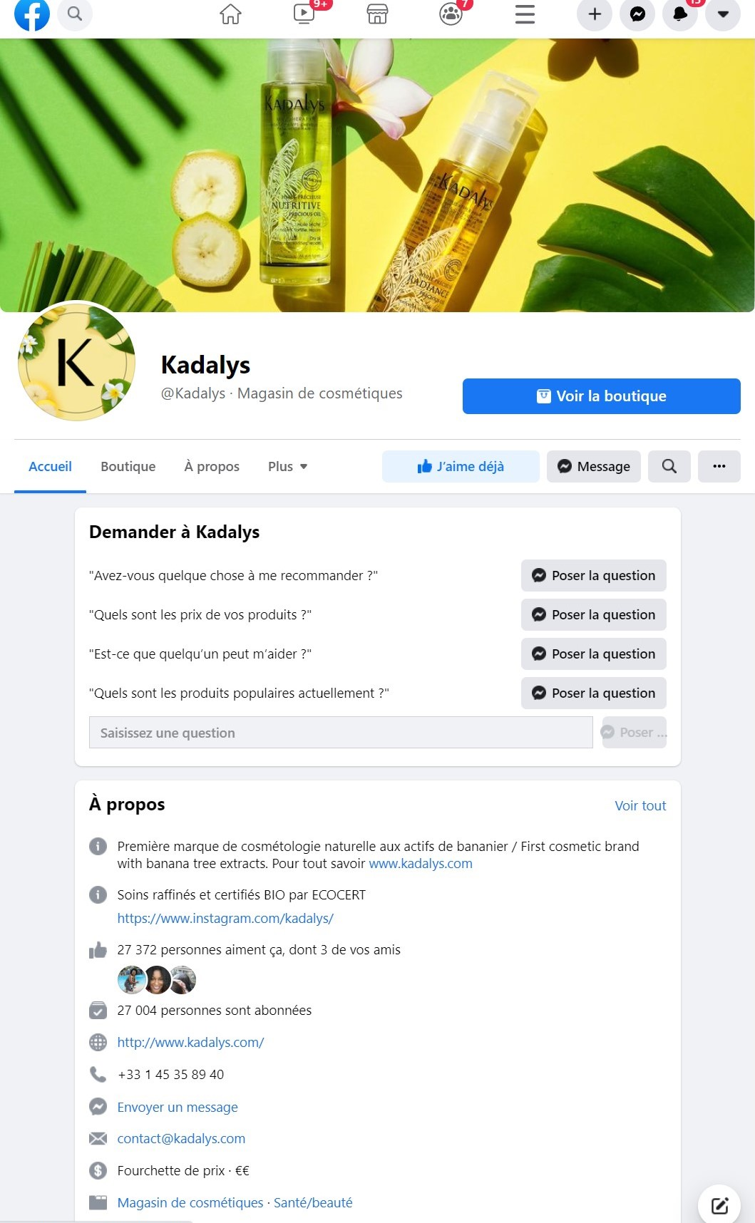
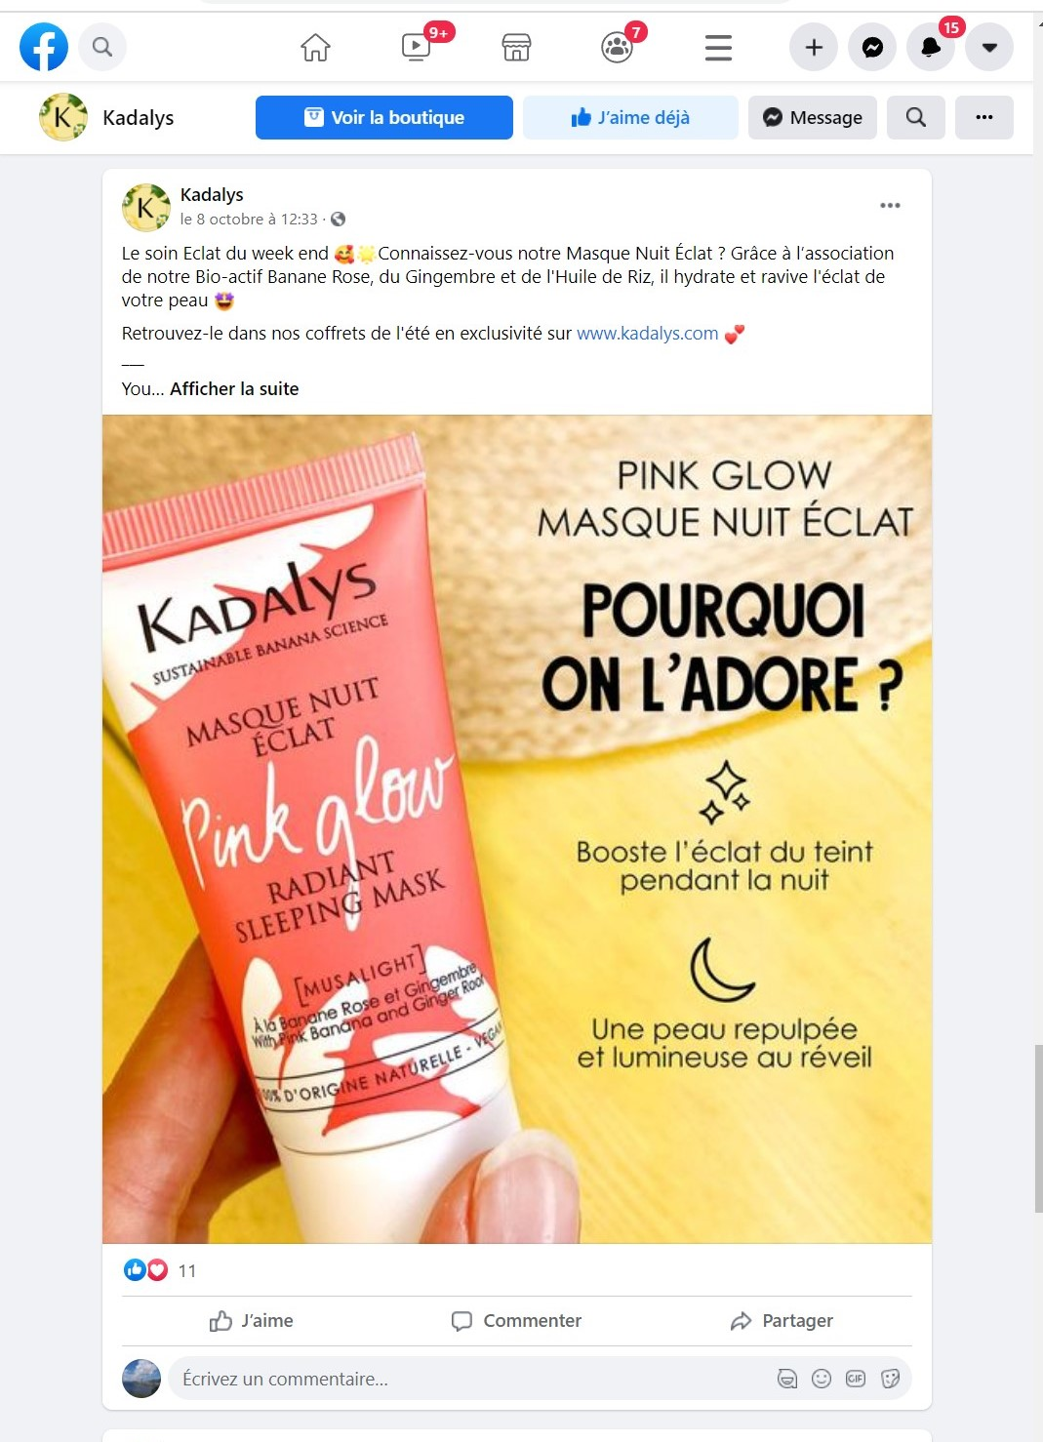

- Instagram
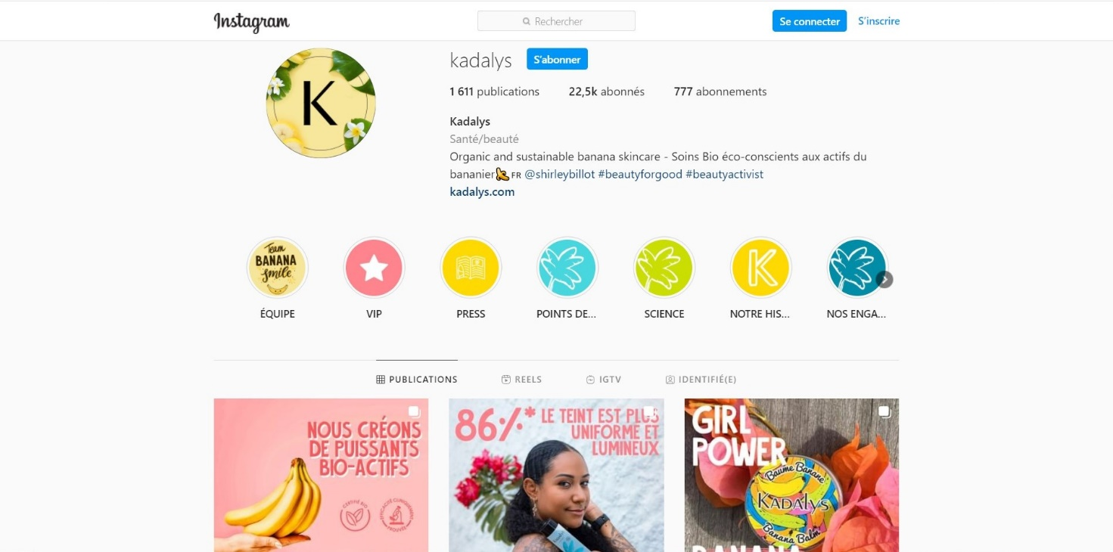

- Twitter
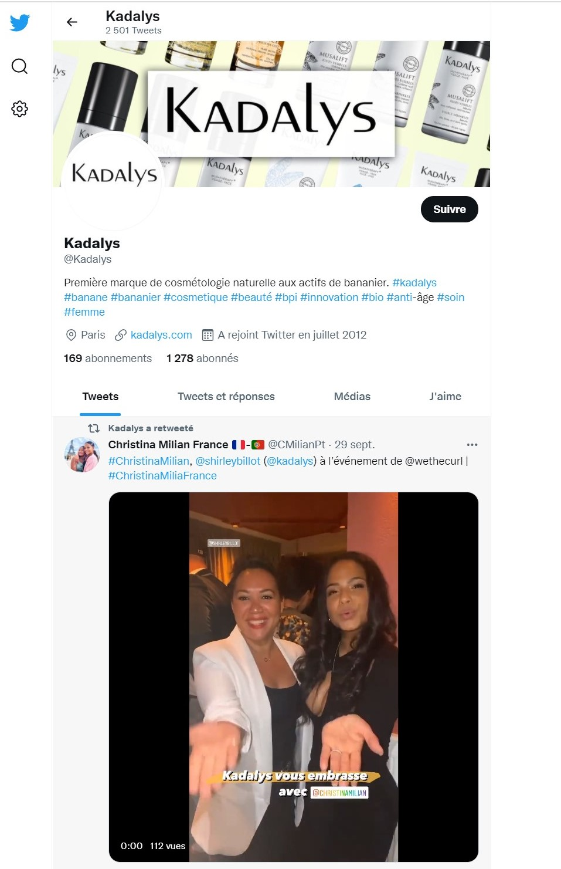
- Youtube
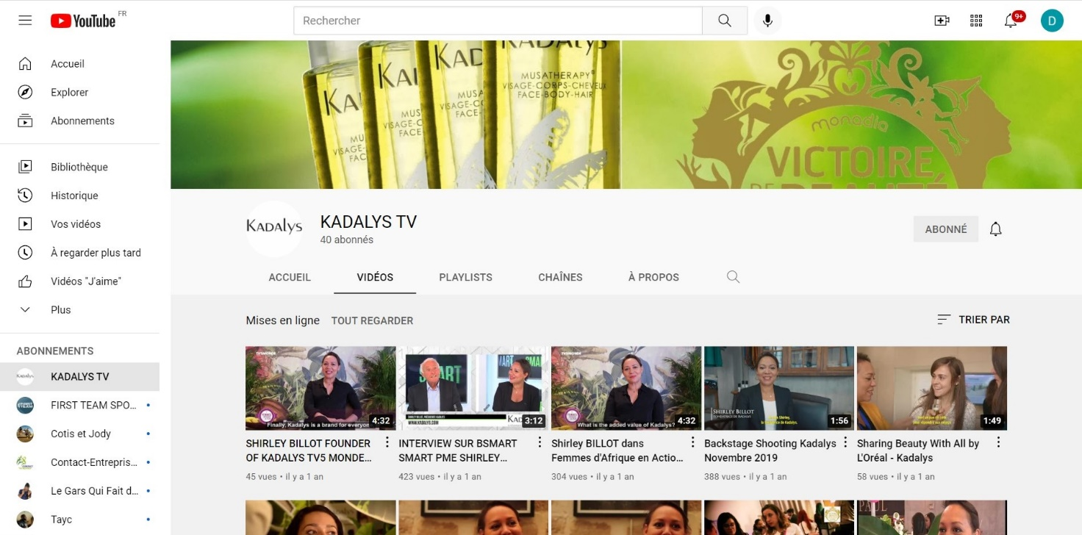

- Pinterest

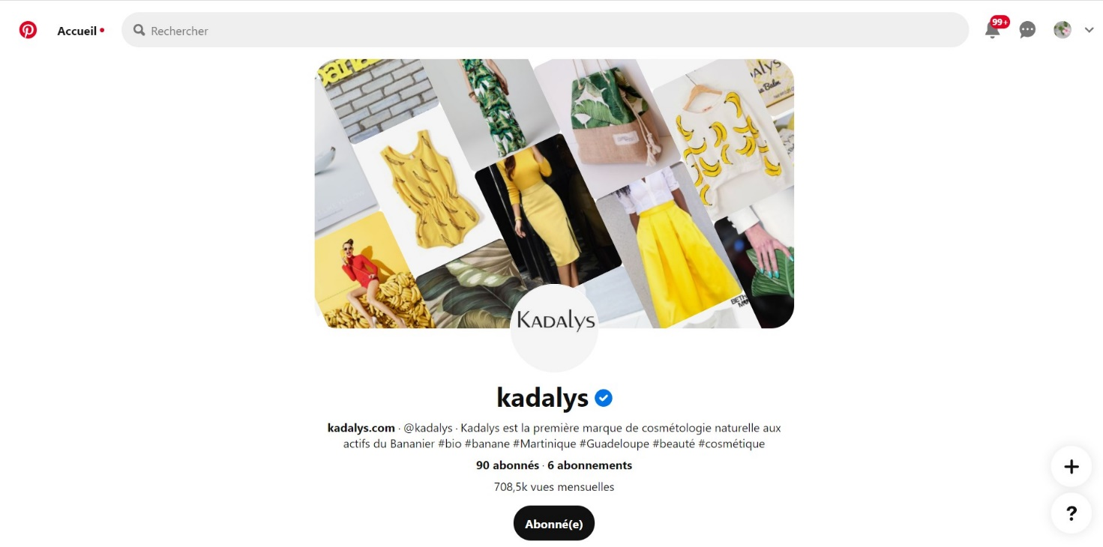

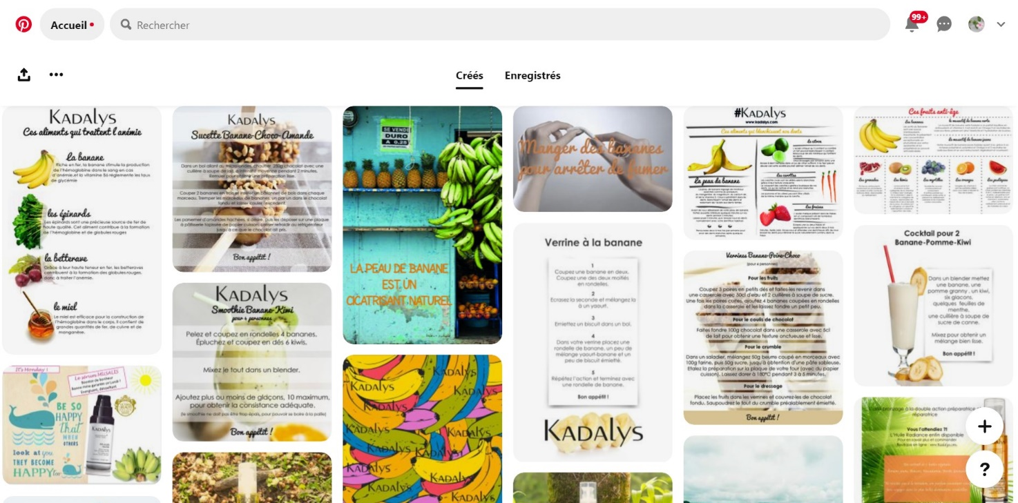
Source. Réseaux sociaux Kadalys
https://www.facebook.com/Kadalys/ | https://www.instagram.com/kadalys/ | https://twitter.com/kadalys | https://www.youtube.com/channel/UC3KyJ-QhFaRMx_TLx_nIJrw/videos | https://www.pinterest.fr/kadalys/

Annexe 8. Shirley Billot parle de Kadalys
- Liens de fichiers audios – KADALYS
http://medias2.francetv.fr/videosread/rfo/mp3/martinique/edition_du_matin/edition_du_matin_2021-02-25.mp3 (de 0’00 min jusqu’à 3’30 min)
- Liens de vidéos – KADALYS sur des chaînes de TV locales ou nationales
https://la1ere.francetvinfo.fr/martinique/la-femme-d-affaires-shirley-billot-s-interesse-a-la-demarche-eco-consciente-de-l-industrie-en-martinique-946273.html (2’49 min)
https://www.bfmtv.com/economie/replay-emissions/les-pionniers-chez-fred-mazzella/kadalys-transforme-les-dechets-de-la-filiere-banane_VN-202306300796.html

- Liens de vidéos – KADALYS sur Youtube ou les réseaux professionnels
- https://vimeo.com/458682430 (15min)
https://www.youtube.com/watch?v=BVbbH81Uiy0 (4 min)
https://www.youtube.com/watch?v=Qd2-EYt-Z68 (2 min)
- Kadalys sur des salons
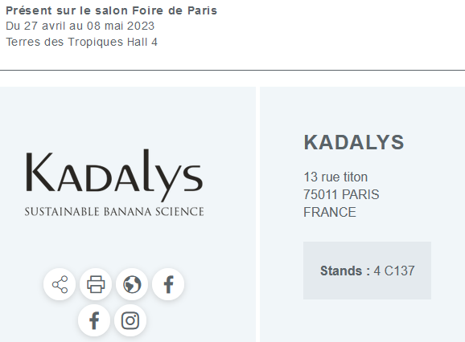
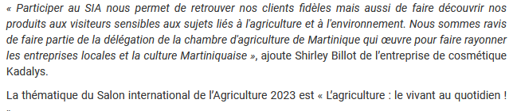
https://viaatv.tv/paris-les-richesses-agricoles-de-la-martinique-a-lhonneur-au-salon-international-de-lagriculture/

- Kadalys dans la presse
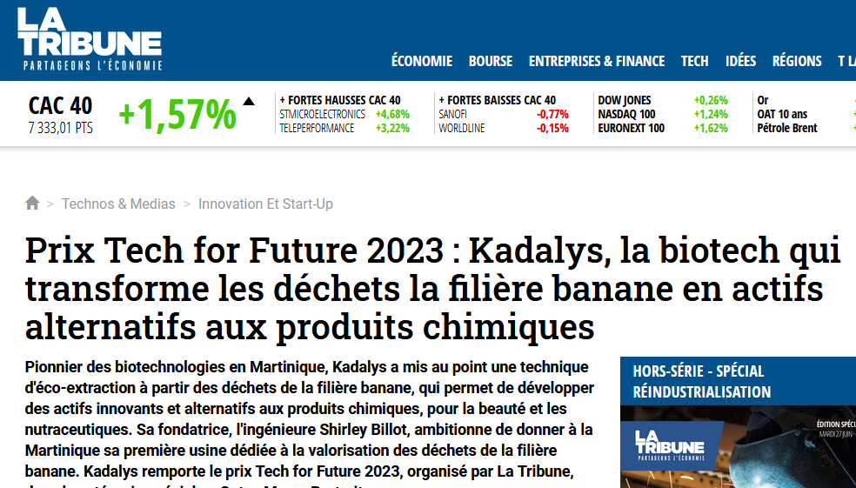
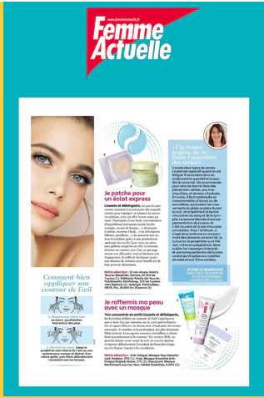

Annexe 9. Avis de consommateurs
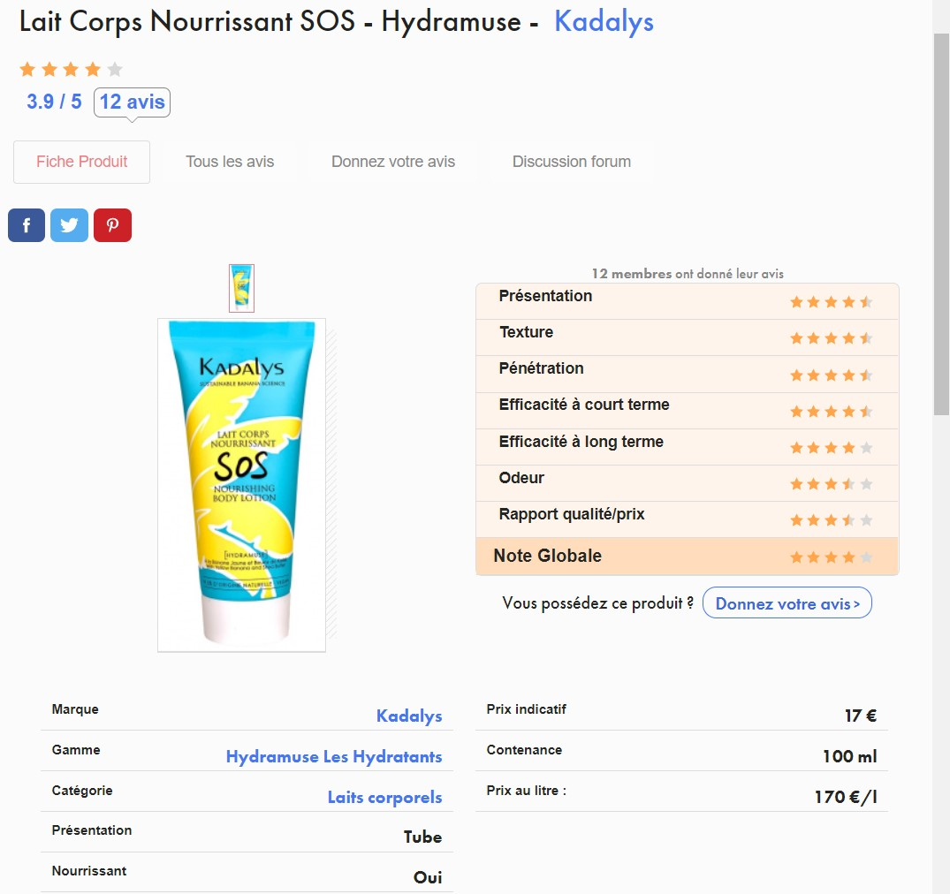

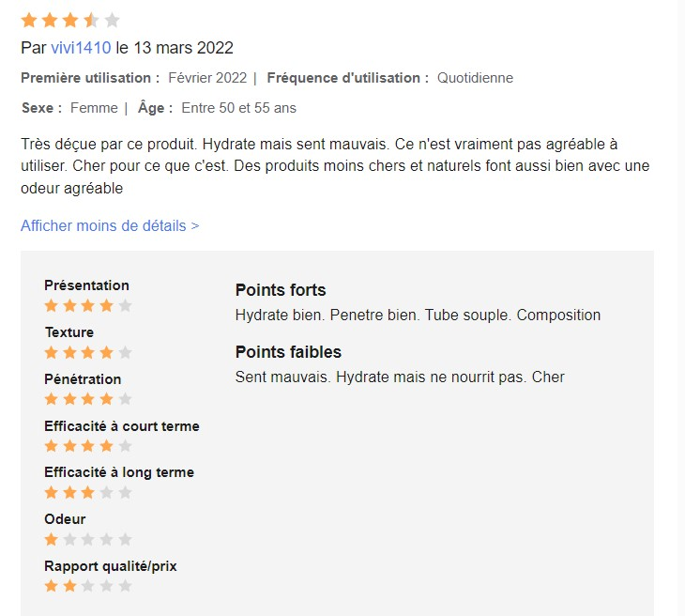
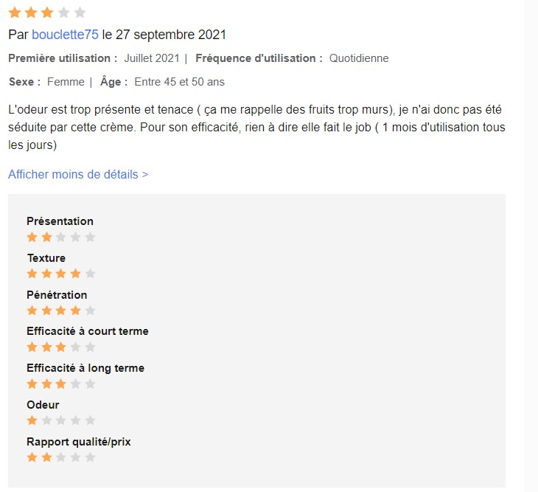
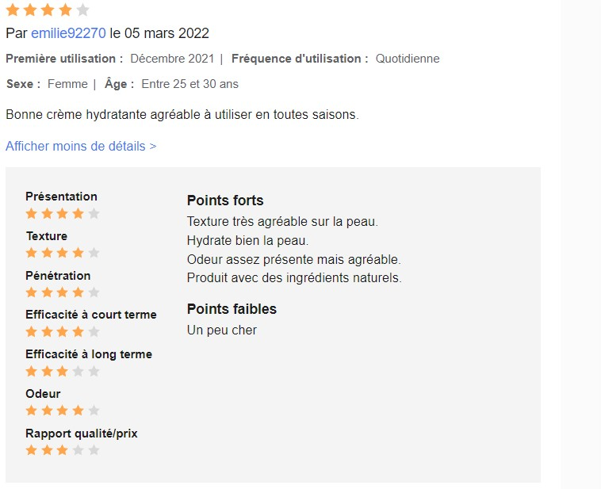

Source. Beauté Test
http://www.beaute-test.com/lait-corps-nourrissant-sos-hydramuse-kadalys.php

Station F est un campus de startups, inauguré le 29 juin 2017, réparti sur 34 000 mètres carrés et situé dans la halle Freyssinet, à Paris, Il a été créé par Xavigé par Roxana Varza. Il s'agit du plus grand campus de startups au monde.
La Blue Beauty prône une beauté éco-responsable à 100%, du processus de transformation des matières premières aux techniques de ventes en passant par le packaging. Elle invite les marques à être encore plus éthiques et transparentes, en repensant totalement leurs façons de produire.
A Sustainability Champion : Un champion de la durabilité est une personne qui cherche à diriger le changement dans une organisation pour transformer cette organisation en une entreprise plus intelligente, plus prospère et plus durable.
Un composé bioactif est une molécule (ou ensemble de molécules) issue du vivant pouvant avoir des propriétés bénéfiques sur la santé
L’aloe Vera est une plante comestible. Elle notamment utilisée en cosmétique depuis l’antiquité par les guérisseurs.
Le ricin est un arbrisseau d’origine tropicale. Ses graines permettent de produire une huile utilisée en médecine et en cosmétique.
Les silicones sont des composés de synthèse (ils ne sont pas présents dans la nature) dérivés de la pétrochimie. Ils sont un réel danger pour l’environnement, car ils mettent plusieurs années à se biodégrader.
Un parabène est un conservateur (antimicrobien et antifongique) essentiellement utilisé dans les cosmétiques. Ils sont suspectés de perturber le système endocrinien avec des effets sur la fertilité et le risque de cancers hormono-dépendants (cancer du sein).

